16.06.2016
СЭД-22-01-03-625

В соответствии со статьями 8, 46 Градостроительного кодекса Российской Федерации, на основании заявления общества с ограниченной ответственностью «СМУ № 3 Сатурн-Р» от 06 июня 2016 г. № СЭД-22-01-23.2-707:
1. Внести изменения в распоряжение заместителя главы администрации города Перми - начальника департамента градостроительства и архитектуры
от 05 февраля 2016 г. № СЭД-22-01-03-82 «О подготовке документации по планировке территории», изложив приложение 3 согласно приложению к настоящему распоряжению.
2. Отделу Генерального плана и его реализации управления территориального планирования и механизмов реализации департамента градостроительства и архитектуры администрации города Перми:
2.1. обеспечить опубликование распоряжения в печатном средстве массовой информации «Официальный бюллетень органов местного самоуправления муниципального образования город Пермь»;
2.2. обеспечить размещение (опубликование) распоряжения
на официальном сайте муниципального образования город Пермь
в информационно-телекоммуникационной сети Интернет.
3. Управлению информационного обеспечения градостроительной деятельности департамента градостроительства и архитектуры администрации города Перми разместить сведения о подготовке документации по планировке территории в информационной системе обеспечения градостроительной деятельности города Перми.
4. Настоящее распоряжение вступает в силу с даты официального опубликования в печатном средстве массовой информации «Официальный бюллетень органов местного самоуправления муниципального образования город Пермь».
5. Контроль за исполнением распоряжения возложить на первого заместителя начальника департамента градостроительства и архитектуры администрации города Перми-главного архитектора Лапшина Д.Ю.

А.Г.Ярославцев

Приложение
к распоряжению заместителя главы администрации города Перми-начальника департамента градостроительства и архитектуры от 16.06.2016 № СЭД-22-01-03-625

ТЕРРИТОРИЯ,
ограниченная жилым домом по ул.Красновишерской,63, кварталом № 1021, ул.Фрезеровщиков в Мотовилихинском районе города Перми,
площадью 0,26 га

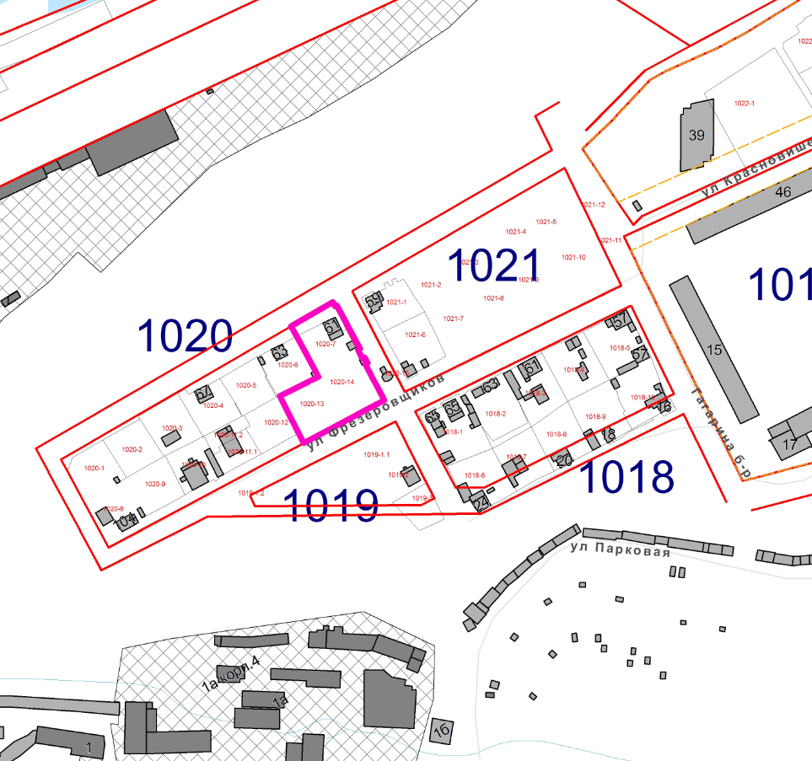

– граница территории для подготовки документации
по планировке территории.

